Komponenty výukového kitu TinyLab

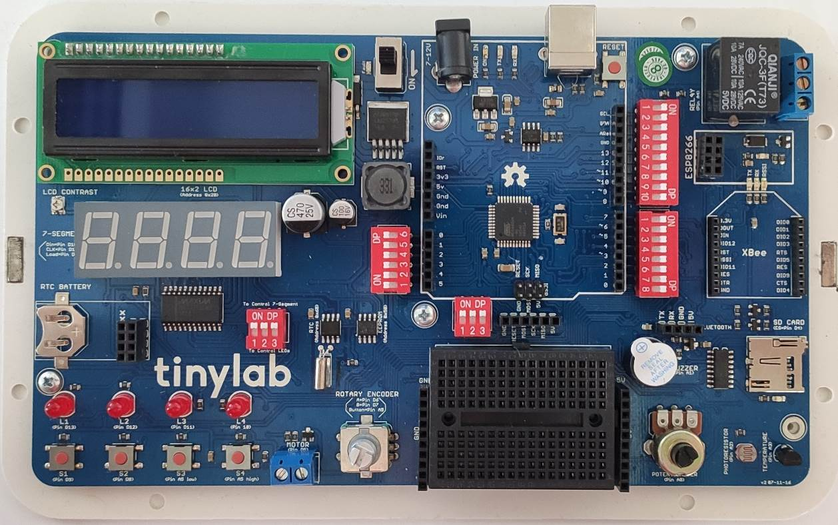

LCD displej

komponenty výstupní

komponenty vstupní

7segmentový displej

LED diody

piezoelektrický měnič

relé

tlačítka

rotační enkodér

potenciometr

fotorezistor

teplotní čidlo